РУКОВОДСТВО ПОЛЬЗОВАТЕЛЯ
Рокси Плюс
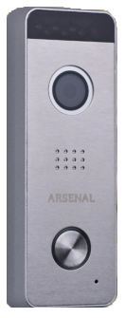

Внешний вид

Схема подключения

6

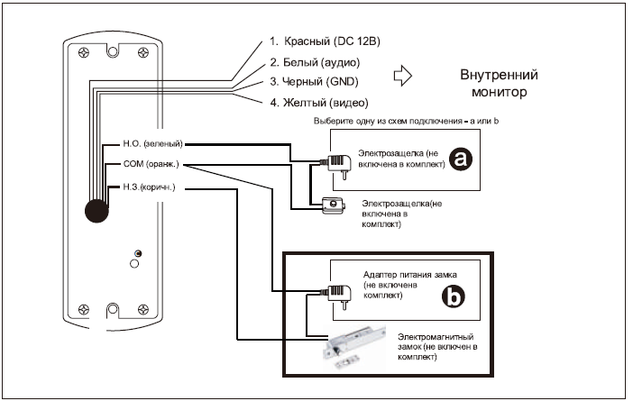

1 | Подсветка | 4 | Динамик
2 | Камера | 5 | Кнопка вызова
3 | Светозависимый резистор | 6 | Микрофон

Основные параметры
- Разрешение: 1.3 MP;
- Разрешение изображения: 800 TVL;
- Угол обзора: 90 градусов
- Рабочее напряжение и ток
Рабочее напряжение: Вход DC: +12V —+15V
Рабочий ток: в режиме ожидания: ≤150 мА, рабочий ток: ≤300 мА
- Рабочая среда:
Температура окружающей среды:-40℃+50℃;
Степень защиты: IP65.

1
2

Монтаж

Крепление на уголок

Установка на дверь
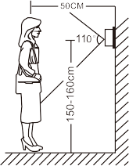
ПРИМЕЧАНИЕ:
- Избегайте установки устройства рядом с источниками сильного излучения.
- Техническое обслуживание должно выполняться квалифицированным специалистом.
- Избегайте сильной тряски, ударов и столкновений, иначе могут быть повреждены внутренние компоненты.
- Не подвергайте наружную камеру воздействию яркого света или прямых солнечных лучей.
- Не устанавливайте наружную камеру, где возможен прямой контакт с дождем, высокими температурами, высокой влажностью, полной запыленностью и агрессивной химией.
- Выберите наиболее подходящее положение, при котором камера будет находится на уровне глаз пользователя.
- Перед установкой отключите питание.
- Во избежание внешних помех держите устройство на расстоянии более 30 см от источника питания переменного тока.

Импортёр:
Накладной монтаж
9
ООО «АрсеналВидео»
220070 Республика Беларусь, г.Минск,
ул. Олега Кошевого, 5, офисное пом. 62-2 www.arsenalvideo.by, info@arsenalvideo.by
ООО «Форпост»
214000 Россия, г. Смоленск,
ул. Ново-Московская 2/8, пом. 19
www.video-arsenal.ru, smolenskforpost@gmail.com
ARSENAL VIDEO Sp. z o.o.
02-672 Poland, Warsaw
Domaniewska street, 37 oﬃce 2.43 www.arsenalvideo.pl, info@arsenalvideo.pl

Производитель:
ЧжуХай Бком Электроник Технолоджи Ко., Лтд. Китай, город Чжухай, Район Сянчжоу,
улица Юнтянь 19, корпус 6, пом. 501

10

